НОВЫЙ СПИСОК

1. Внизу сайта. Написать «Мы в соц. сетях:» (и значки сделать поменьше). Также это не отображается в мобильном виде. Приблизительно как на сайте <https://teploradost.com.ua/>

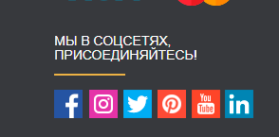

1. Внизу сайта «Ассортимент» исправить.
2. В корзине отображается какой-то путь 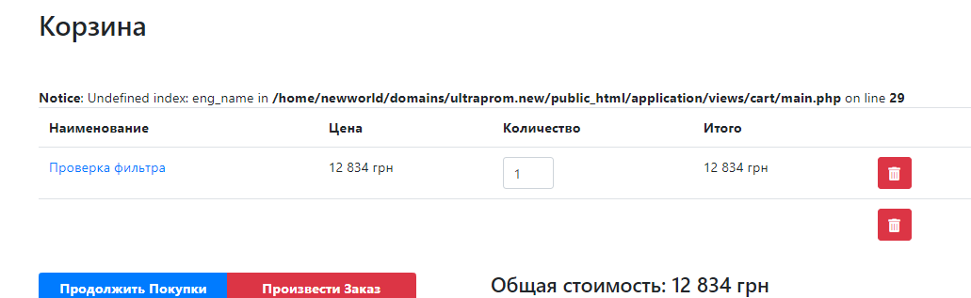
3. Необходимо, что бы при оформлении заявки с корзины – корзина очищалась сама.
4. Также при кликаные на название товара с корзины не работает ссылка товара (не корректная).
5. Нет возможности изменять характеристики товара в админке (Если ошибся где-то придется заново создавать товар).
6. Очень нужна функция в админке копирования товара.